附件2
“数正云”使用说明

一、下载和安装数正云

（一）下载
https://szy.jdcloud.com/download
使用浏览器打开上方链接进入下载页面，下载数正云pc端。
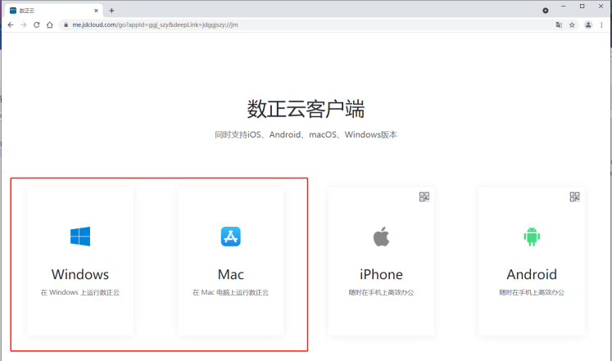

（二）安装
下载完成后打开安装文件，直接点击安装即可完成安装。

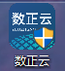

二、登录方法
打开程序后，填写您提报至国管局政策法规司的手机号码，点击下一步
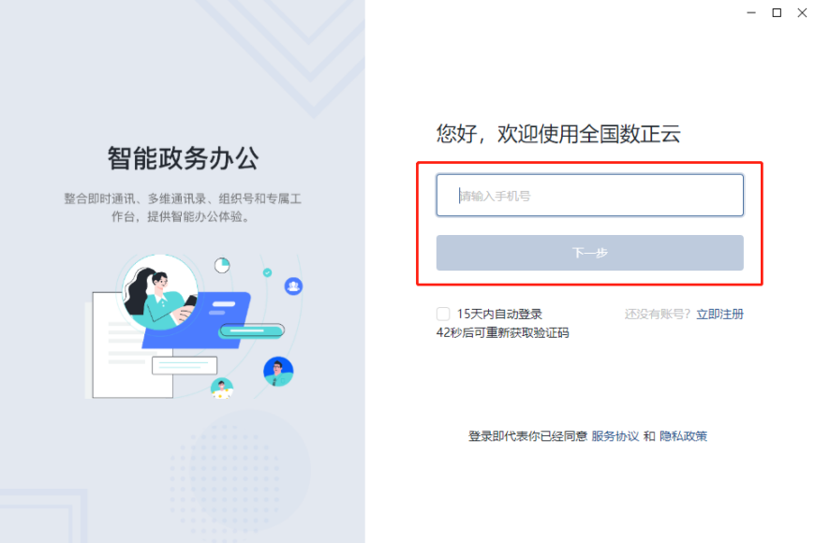
系统会将验证码发送至您的手机，将该验证码填入后点击下一步即登陆成功。

三、填报和导出
登录后，点击“应用”——“数据收集”即可开始填报工作。
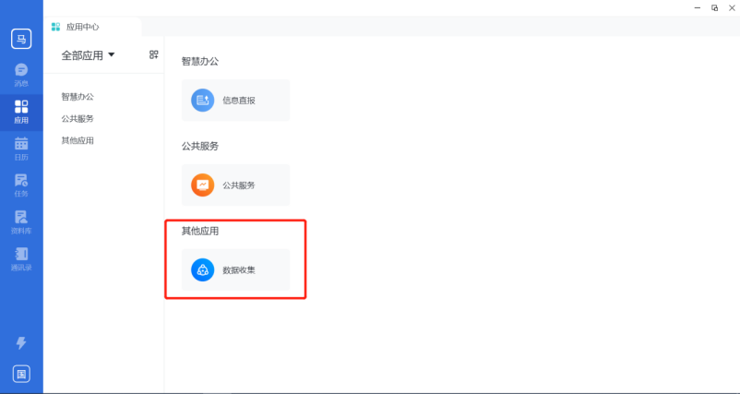
点击红框区域任意一张表即可开始填写。
当四张表的状态均由“未完成”变成“已完成”时，才能点击“上报”，将数据上报至国管局政策法规司。
可在总说明中，点击“附件：中央国家机关事务管理机构及后勤服务统计调查制度”即可下载word版通知说明。
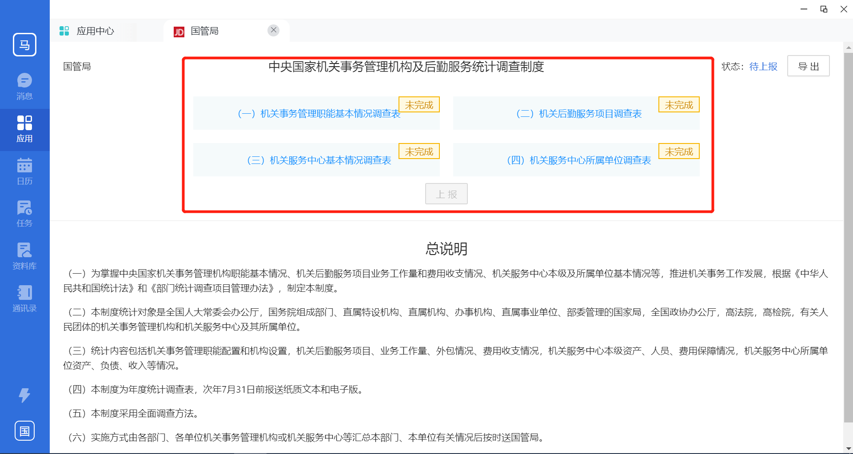
点击“导出”按钮。可进行“模板下载”与“表格导出”。注意“表格导出”需要在完成“上报”动作后才可导出。
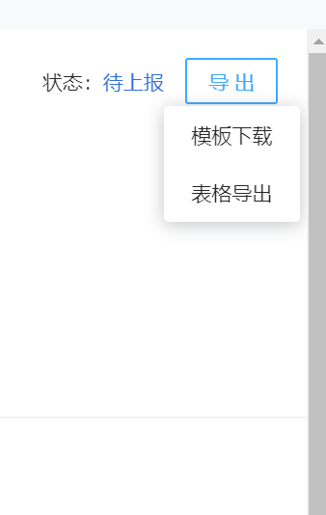
进入表格后可以进行填写，提供了暂存、保存、编辑、导出功能。
暂存：用于随时保存您编写的内容。
完成：当您完成单张表格全部内容后，可点击完成，系统将锁定该表格内容。
编辑：当表格保存锁定后后想再次进行编辑时，可点击编辑按钮解除锁定。
导出：点击“导出”按钮。可进行“模板下载”与“表格导出”。注意“表格导出”需要在完成“上报”动作后才可导出。

